天津万华热量表通讯协议（RN-2W型）
- 串口设置：

波特率：1200
数据位：8位
停止位：1位
校验位：无(n)

2、读数据命令格式

68 | 20 | B0 | B1 | B2 | B3 | B4 | B5 | B6 | 01 | 03 | C3 | 52 | 34 | CS | 16

表号 校验和

3、表具正常应答格式
帧起始符 | 仪表类型 | 7字节表号 | 控制码 | 长度 | 数据 | 校验和 | 结束符
68 | 20 |  | 81 | 2e |  | 89 | 16

DI0 | DI1 | SER | 结算日热量（5字节） | 当前热量（5字节） | 热功率（5字节） | 流量（5字节） | 累计流量（5字节） | 供水温度（3字节） | 回水温度（3字节） | 累计工作时间（3字节） | 实时时间（7字节） | 状态（2字节）
C3 | 52 | 34 | 38 33 33 33 33 | 38 33 33 33 33 | 4A 33 33 33 33 | 68 33 33 33 33 | 5C 33 33 33 33 | 34 5C 33 | A7 5B 33 | 78 33 33 | 58 49 46 43 39 43 53 | 33 8D

注：数据域，解析时需要减掉33H

1）其中单位代号为：
05 千瓦时；14 瓦； 32 升/时；2C 立方米。
02 瓦时； 08 兆瓦时；0A 兆瓦时*100；01 焦；
0B 千焦； 0E 兆焦； 11 吉焦； 13 吉焦*100；
17 千瓦； 1A 兆瓦； 29 升； 35 立方米/时。
2）状态(两个字节)
运行状态高位= 2 : 温度传感器故障
= 4 : 流量传感器故障
= 8 : 历史数据错误
= 6 : 流量传感器+温度传感器故障
= A: 历史数据错误+温度传感器故障
= C: 流量传感器故障+历史数据错误
= E: 流量传感器+温度传感器故障+历史数据错误"
运行状态低位= 4 ：电池电压低

安装参数= 5A：出口/0.5Mpa
= 55：入口/0.5Mpa
=AA：出口/1.6Mpa
=A5：入口/1.6Mpa

4.校时命令
68 | 20 | B0 | B1 | B2 | B3 | B4 | B5 | B6 | 04 | 0A | D3 | 48 | 34 | YY | YY | MM | DD | hh | mm | ss | CS | 16

5. 举例说明:
注：上位机和表发出、接收命令时前面有4个前导字节FE
5.1进入测试态：
1）上位机发出命令：
0 1 2 3 4 5 6 7 8 9 10 11 12 13 14 15 16
FE FE FE FE | 68 | 20 | AA | AA | AA | AA | AA | AA | AA | 3A | 03 | F3 | 63 | 34 | F5 | 16

说明： 3-9：代表7个字节的表号，全AA
10：控制码
11：数据长度
12-13：数据标识
14：序列号
15：校验位
2）表不应答
5.2广播读表号： 注：发送广播读表号命令后，需在表上按键，才能返回表号
1）上位机发出命令：
0 1 2 3 4 5 6 7 8 9 10 11 12 13 14 15 16
FE FE FE FE | 68 | 20 | AA | AA | AA | AA | AA | AA | AA | 03 | 03 | B4 | 3D | 34 | 59 | 16

说明： 3-9：代表7个字节的表号，全AA
10：控制码
11：数据长度
12-13：数据标识
14：序列号
15：校验位
2）表应答命令
0 1 2 3 4 5 6 7 8 9 10 11 12 13 14
FE FE FE FE | 68 | 20 | AA | AA | AA | AA | AA | AA | AA | 83 | 0B | B4 | 3D | 34
15 16 17 18 19 20 21 22 23 27
85 | C8 | 94 | 43 | 34 | 33 | 33 | 53 | F2 | 16
说明： 3-9：代表7个字节的表号，全AA
10：控制码
11：数据长度
12-13：数据标识
14：序列号
15-21：实际返回的表号，减33H，实际表号是:110619552
23：校验位

5.3 读计量数据
1）上位机发出命令：实际表号是:110619552
0 1 2 3 4 5 6 7 8 9 10 11 12 13 14 15 16
FE FE FE FE | 68 | 20 | 52 | 95 | 61 | 10 | 01 | 00 | 00 | 01 | 03 | C3 | 52 | 34 | 2E | 16
说明： 3-9：代表7个字节的表号
10：控制码
11：数据长度
12-13：数据标识
14：序列号
15：校验位

2) 表应答命令

FE FE FE FE 68 20 52 95 61 10 01 00 00 81 2E C3 52 34 38 33 33 33 33 38 33 33 33 33 4A 33 33 33 33 68 33 33 33 33 5C 33 33 33 33 A4 56 33 9B 56 33 58 56 33 43 54 46 3C 43 44 53 73 88 73 16
说明： 3-9：代表7个字节的表号
10：控制码，81H
11：数据长度，2EH
12-13：数据标识
14：序列号
从15开始至校验和之前都是数据项，减33H
数据项如下：

结算日热量（5字节） | 当前热量（5字节） | 热功率（5字节） | 流量（5字节） | 累计流量（5字节） | 供水温度（3字节） | 回水温度（3字节） | 累计工作时间（3字节） | 实时时间（7字节） | 状态（2字节）
38 33 33 33 33 | 38 33 33 33 33 | 4A 33 33 33 33 | 68 33 33 33 33 | 5C 33 33 33 33 | 34 5C 33 | A7 5B 33 | 78 33 33 | 58 49 46 43 39 43 53 | 33 8D
凡是5个字节的数据项，第一个字节代表单位，后四个字节代表数据
单位代号详见第一页。

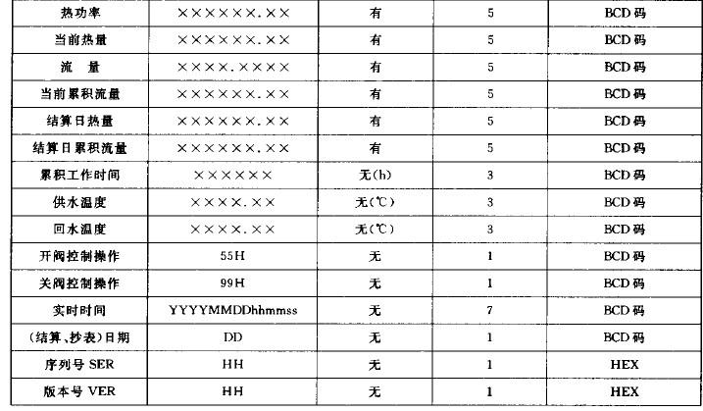
天津万华超声波热表（黑壳的）通讯协议补充说明

- 标0点
上位机发出：FE FE FE FE 68 20 AA AA AA AA AA AA AA 3F 03 F3 94 34 2B 16
表不应答
- 进入测试态
上位机发出：FE FE FE FE 68 20 AA AA AA AA AA AA AA 3A 03 F3 63 34 F5 16
表不应答
- 清零命名(用于首次流量测试)
上位机发出：FE FE FE FE 68 20 AA AA AA AA AA AA AA 3F 03 F3 F3 34 8A 16
表不应答
- 读计量数据,获得”累计流量”.协议见5.3

